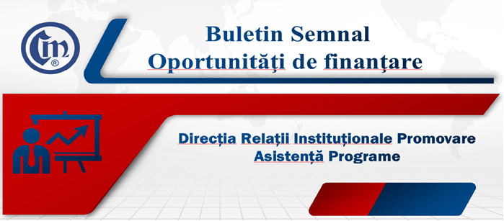
Nr. 14/11.10.2024
Programul „Consolidarea IMM-urilor prin acces îmbunătățit la finanțare”

Ministrul finanțelor, Marcel-Ioan Boloș și Ambasadorul Elveţiei în România, dl Massimo Baggi au semnat acordul pentru Programul „Consolidarea IMM-urilor prin acces îmbunătățit la finanțare”, parte a Programului de cooperare elvețiano-român.
Ministerul Finanțelor are rol de Unitate Națională de Coordonare, dar schema de finanțare va fi implementată de Ministerul Economiei, Antreprenoriatului și Turismului, în calitate de Operator de Program, în parteneriat cu instituții bancare selectate.
Programul se va derula până în septembrie 2029, oferind un orizont amplu pentru dezvoltarea și consolidarea sectorului IMM-urilor din România.
Bugetul total alocat acestui Program este de 55.714.286 franci elvețieni (CHF) , din care 70% contribuție elvețiană (39 milioane CHF) și 30% cofinanțare română (16.7 milioane CHF).
Sprijinul financiar oferit IMM-urilor constă într-un grant la un nivel de maximum 40% (50.000 CHF) din cheltuielile eligibile aferente unui plan de investiții și un împrumut bancar în condiții avantajoase de piață, reprezentând minimum 60% din cheltuielile eligibile aferente planului de investiții.
Obiectivul principal al programului este sprijinirea IMM-urilor românești din sectorul productiv, cu accent pe:
- facilitarea investițiilor verzi și digitale;
- îmbunătățirea amprentei asupra mediului;
- menținerea și crearea de noi locuri de muncă în industria prelucrătoare.

Comunicatul Ministerului Finanțelor se poate regăsi la adresa:
https://mfinante.gov.ro/despre-minister/-/asset_publisher/uwgr/content/fonduri-elve-c8-9biene-pentru-imm-urile-rom-c3-a2ne-c8-99ti.-acord-semnat-de-ministrul-marcel-bolo-c8-99-pentru-sprijinirea-investi-c8-9biilor-c3-aen-sectorul-productiv

C.C. / C.C.

